Kategorie B PlusEnergieBauten PlusEnergieBau®-Diplom 2020
Den tiefen Energiebedarf verdankt das neu gebaute Einfamilienhaus (EFH) Oldani/Wermelinger in Hägglingen/AG dem beispielhaften Minergie-P-Standard. Deshalb benötigt das PlusEnergie- EFH jährlich bloss 8’700 kWh Strom. Die 21 kW starke ganzflächig dachintegrierte PV-Anlage erzeugt 22’000 kWh Solarstrom. Pro Jahr resultiert ein Solarstromüberschuss von 13’300 kWh. Damit weist das PlusEnergie-EFH Oldani/Wermelinger eine Eigenversorgung von 252% auf. Mit dem Solarstromüberschuss könnten neun E-Autos jährlich je 12’000 km CO2-frei fahren.

252%-PEB Oldani/Wermelinger, 5607 Hägglingen/AG

Das Einfamilienhaus Oldani/Wermelinger in Hägglingen wurde Ende 2019 erstellt und überzeugt durch seine natürliche Bauweise mit vorbildlicher Dämmung. Die Böden, die Wände und das Dach sind jeweils mindes- tens 30 cm gedämmt. Die tiefen U-Werte variieren zwischen 0.11 und 0.12 W/m2K. Alle Fenster sind 3-fach verglast. Der Wär- mebedarf wird durch eine Wärmepumpe mit Inverter-Technologie gedeckt, welche eine hohe Energienutzung ermöglicht und den Eigenverbrauch des Solarstroms er- höht. Der Haushaltsstromverbrauch wird mit LED-Beleuchtung und A+++ Geräten möglichst tief gehalten. Damit wird der Minergie-P-Standard erreicht, der einen tie- fen Energiebedarf von 28 kWh/m2a ermög- licht. Mit einer Holzfassade und einer ganz- flächig dachintegrierten PV-Anlage ist die Aussenhülle schlicht und elegant gestaltet. Die Ost-West ausgerichtete PV-Anlage lie-
fert jährlich rund 22’000 kWh Strom. 8’400 kWh/a beträgt der Energiebedarf. Dank vor- bildlicher Dämmung und der ganzflächig in- tegrierten PV-Anlage entsteht ein jährlicher Solarstromüberschuss von 13’300 kWh. Damit könnten neun Elektrofahrzeuge jähr- lich je eine Strecke von 12’000 km CO2-frei fahren.

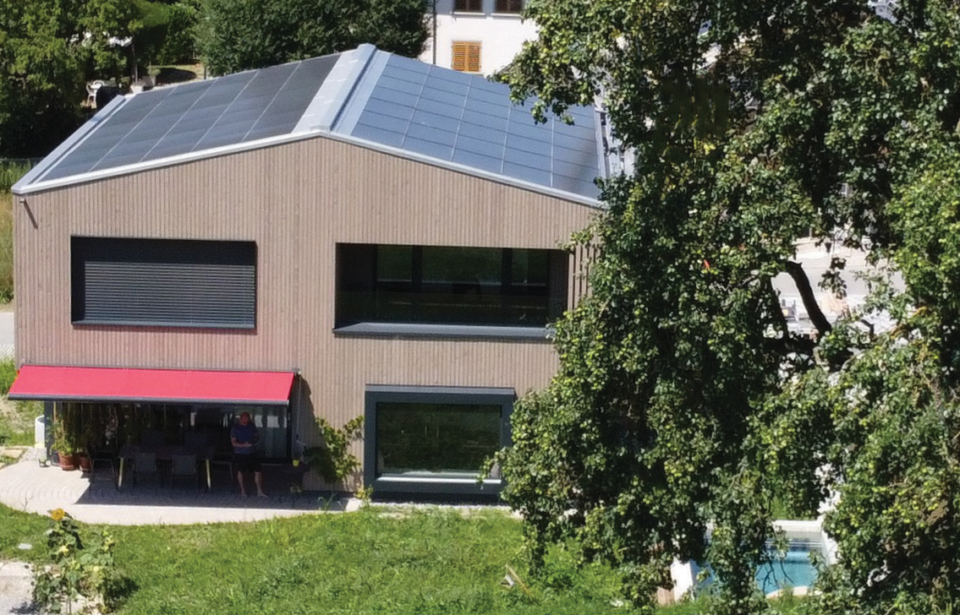La nouvelle villa Oldani/Wermelinger, à Hägg- lingen (AG), consomme peu d’énergie, ce qui lui vaut le label Minergie-P. Ses besoins s’élèvent au total à 8’700 kWh/a pour une surface de référence énergétique de 299 m2. L’installation PV de 21 kW sur toute la toiture génère 22’000 kWh/a. Le BEP Oldani/Wer- melinger assure ainsi une autoproduction de 252%. L’excédent solaire de 13’300 kWh/a permettrait à neuf véhicules électriques de parcourir chacun 12’000 km/a sans émettre de CO2.
Technische Daten

Wärmedämmung

Wand: | 30 cm | U-Wert: | 0.12 W/m2K
Dach: | 34 cm | U-Wert: | 0.11 W/m2K
Boden: | 32 cm | U-Wert: | 0.11 W/m2K
Fenster: | dreifach | U-Wert: | 0.80 W/m2K
Energiebedarf
EBF: 299 m2 kWh/m2a % kWh/a Heizung: 6.7 23 2’005
Elektrizität 22.5 77 6’716
Gesamt-EB: 29.2 100 8’721
Energieversorgung
Eigen-EV: m2 kWp kWh/m2a % kWh/a PV: 140 21.4 166.5 252 21’985
Energiebilanz (Endenergie) % kWh/a
Eigenenergieversorgung: 252 21’985

Gesamtenergiebedarf: | 100 | 8’721
Solarstromüberschuss: | 152 | 13’264
Bestätigt von der AEW Energie AG am 16.06.2020 Bruno Fortunati, Tel. +41 62 834 23 23
Anm.: Der Solarertrag war in der 1. Hälfte 2020 über- durchschnittlich. Alle müssen rechtsgleich behandelt werden (vgl. Rechtsfragen, S. 44).
Beteiligte Personen

Bauherrschaft und Standort des Gebäudes Oldani Matthias und Wermelinger Veronika Schafweid 7, 5607 Hägglingen
Architektur
Oldani Architektur & Bauberatung GmbH Klostermatt 2, 5522 Tägerig
Tel. +41 56 470 63 84, oldani@architekt-oldani.ch
Projektbeteiligung
O. KOHLER AG, Tel. +41 56 622 94 36
Hilpert Haustechnik AG, Tel. +41 56 491 47 13
Hans Geissmann AG, Tel. +41 56 624 13 65
Eglin Elektro AG, Tel. +41 62 888 17 17

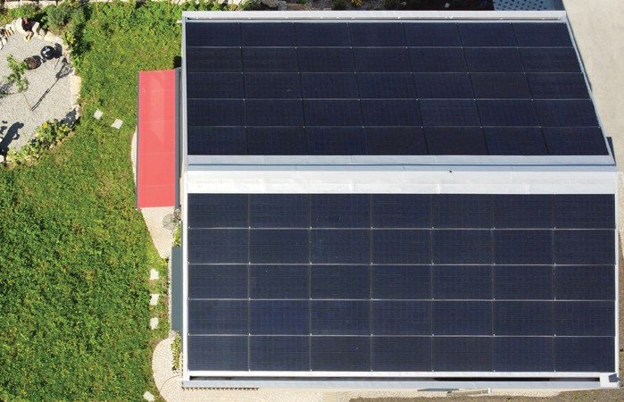
1 2

- Die vorbildliche Dämmung des PEB-EFH Oldani/ Wermelinger sorgt für eine Eigenenergieversor- gung von 252%.
- Die ganzflächig integrierte 21.4 kW starke PV-Anlage erzeugt fast 22’000 kWh/a Solar-
strom und einen Überschuss von 13’300 kWh/a.

Schweizer Solarpreis 2020 | Prix Solaire Suisse 2020 | 51

